Pommes de terre façon risotto, filets de cabillaud et bouillon crémeux façon gribiche
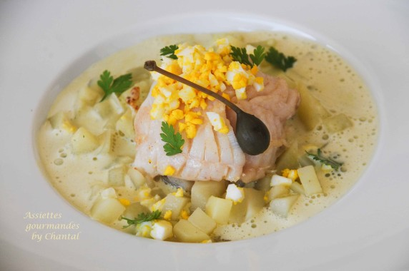
Ingrédients (pour 4 personnes):
4 filets de poisson, 500 g de pommes de terre, 300 g de bouillon de volaille, 1 cuil. à s. de mascarpone, 1 échalote, huile d'olive, 8 cl de Noilly Prat.
Bouillon gribiche: 30 cl de bouillon, 100 g de crème liquide, 30 g de câpres ( + 4 pour la présentation), 4 cornichons, 1 cuil. à c. de moutarde, 4 tiges de cerfeuil, 2 tiges d'estragon, 2 oeufs
Préparation:
Peler les pommes de terre et les couper en petits dés.
Faire chauffer un filet d'huile dans une poêle et faire suer l'échalote ciselée. Ajouter les dés de pommes de terre et cuire 2 minutes sans coloration.
Verser progressivement le bouillon et cuire par absorption; c'est assez rapide, les pommes de terre doivent être fondantes mais fermes. Stopper la cuisson, assaisonner et ajouter le mascarpone, mélanger.
Cuire les oeufs durs.
Préparer le bouillon gribiche:
Faire chauffer le bouillon avec les câpres et la crème. Mixer, ajouter les cornichons, le cerfeuil, l'estragon et les jaunes d'oeufs cuits. Mixer de nouveau, rectifier éventuellement l'assaisonnement.
Rouler les filets de poisson et fixer avec un cure dents. Cuire à la poêle quelques minutes dans de l'huile d'olive ou dans du beurre mousseux.
Répartir le risotto de pommes de terre dans les assiettes; ajouter un filet de poisson et verser généreusement le bouillon autour. Ajouter un peu d'oeuf dur haché, quelques feuilles de cerfeuil et un câpre à queue.
Servir aussitôt!
www.assiettesgourmandes.fr

